推荐意见
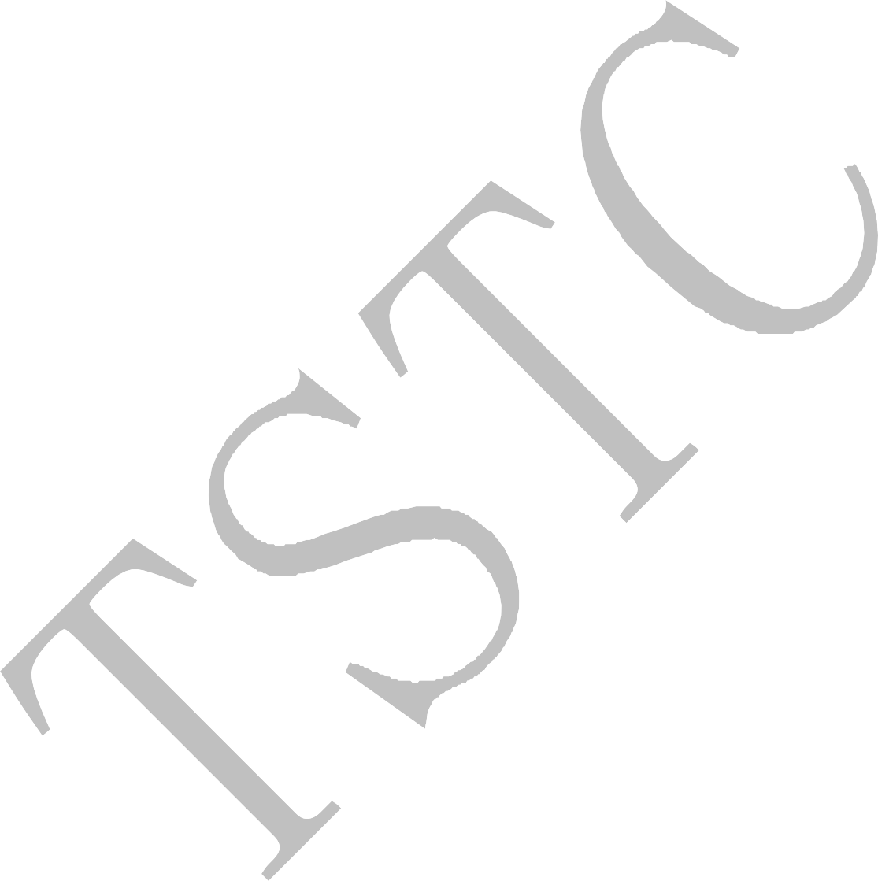
（不具备高级专业技术职务或博士学位的申请者，须有两名具有高级专业技术职务的同行专家推荐。推荐时， 请认真负责地介绍申请者及项目组成员的业务基础、研究能力、科研态度及研究条件等。项目组成员不能作推 荐者。）
推荐意见：

推荐者（签章）： 专业技术职务： 专长： 所在单位：
推荐日期：

推荐意见：

推荐者（签章）： 专业技术职务： 专长： 所在单位：
推荐日期：

申请者所在单位学术委员会或同行专家初步评审意见

（包括本项目的研究意义、研究方案的合理性、预期成果的应用前景及经费预算是否合理等）

主任或副主任委员（签章）： 所在单位：
日 期： 从事专业：

学术委员会或同行专家主要成员：
姓 名 | 专业技术职务 | 单 位 | 从 事 专 业 | 签 字

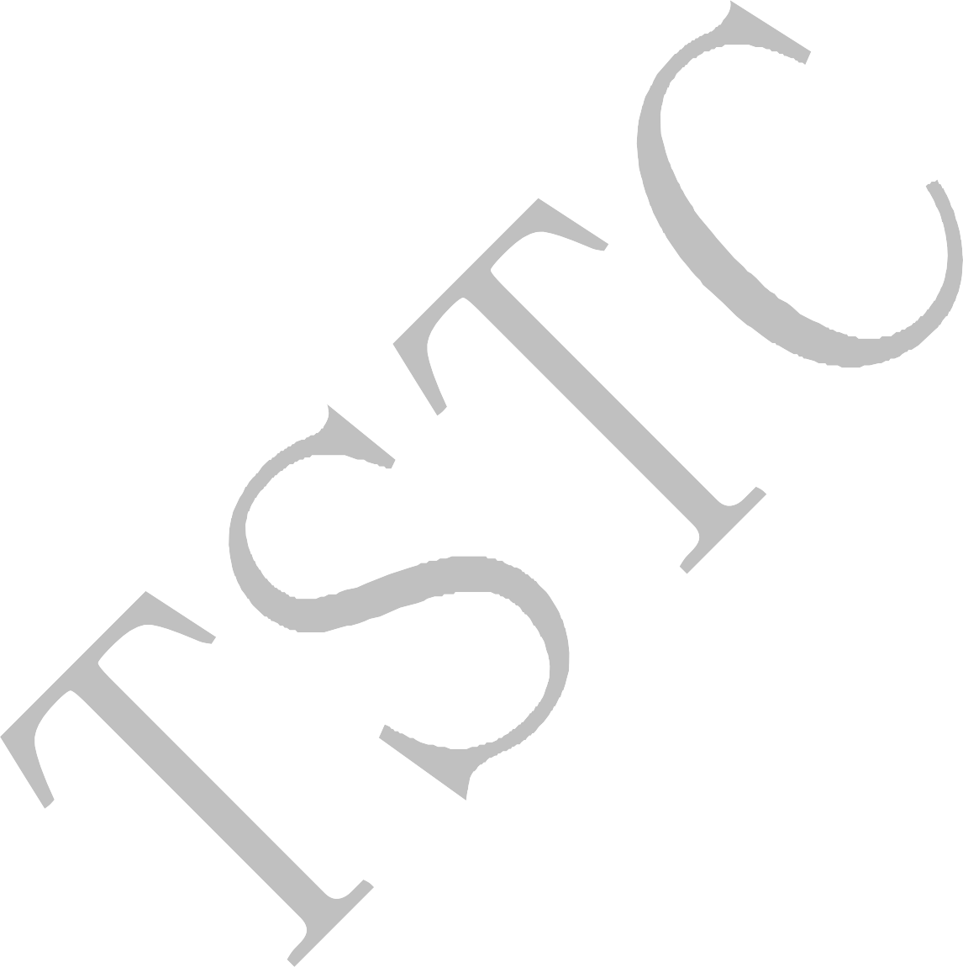
项目负责人承诺：
我保证申请书内容的真实性，不存在知识产权争议。如果获得项目资助，我将履行项目负责人职责，严格
遵守天津市科技计划项目的有关规定，切实保证研究工作时间，认真开展工作，按时报送年度执行报告和科技 报告，按时结题。若填报失实或违反规定，本人将承担全部责任。如获资助额不足时将自筹资金完成项目。如 遇重大事项，将及时向市科委履行报告程序。
签字：
日期：
项目组主要成员承诺：

我保证有关申报内容的真实性。如果获得项目资助，我将严格遵守天津市计划项目的有关规定，切实保证研 究工作时间，加强合作、信息资源共享，认真开展工作，及时向项目负责人报送年度执行报告和科技报告。若个 人信息失实、执行项目中违反规定，本人将承担相关责任。
序号 | 姓 名 | 证件号码 | 工作单位 | 项目分工 | 每年工作时间  （月） | 签 字
1
2
3
4
5
6
7
8
9
10
11
12
13
14
15

承担单位审查意见与保证：
已按填报说明对申请人的资格和申请书内容进行了审核。项目无知识产权争议。申请项目如获资助，我单
位保证对研究计划所需要的人力、物力和工作时间等条件给予保障，严格遵守天津市计划项目的有关规定，督 促项目负责人和项目组成员以及本单位项目管理部门按照天津市计划项目管理规定及时报送年度执行报告和科 技报告，并按期结项验收，完成项目。

承担单位公章：
负责人（签章）：

日期：
日期：

合作单位审查意见与保证：
同意参加合作研究，保证对参加合作研究人员时间及工作条件的支持，督促其按计划完成所承担的任务。

公章： 负责人（签章）:
日期： 日期

合作单位审查意见与保证：
同意参加合作研究，保证对参加合作研究人员时间及工作条件的支持，督促其按计划完成所承担的任务。

公章： 负责人（签章）:
日期： 日期

合作单位审查意见与保证：
同意参加合作研究，保证对参加合作研究人员时间及工作条件的支持，督促其按计划完成所承担的任务。

公章： 负责人（签章）:
日期： 日期

局级主管部门审查意见：

主管部门公章：
负责人（签章）：
日期：
日期：

十六、其它附件目录（附件按目录清单顺序装订）

序号 | 附件名称
1
2
3
4
5

